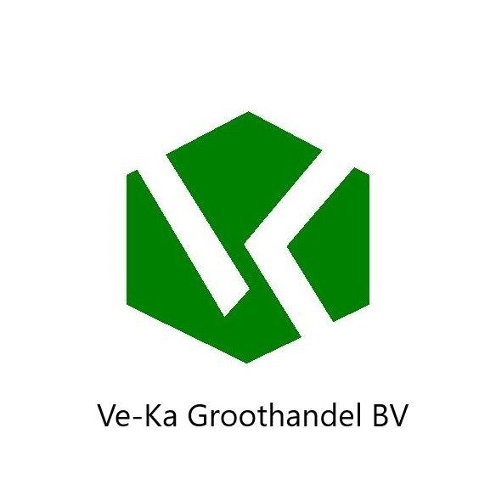

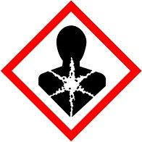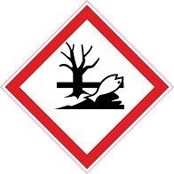
Gevaar
KGE 248 Welte
H351 verdacht van het veroorzaken van Kanker
H360DF Kan het ongeboren kind schaden. Wordt ervan verdacht de vruchtbaarheid te schaden
H362 Kan schadelijk zijn via borstvoeding
H372 Veroorzaakt schade aan organen bij langdurige of herhaalde bootstelling
H400 zeer giftig voor in het water levende organismen.
H411 Giftig voor in het water levende organismen ,met langdurige gevolgen.

P201 Alvorens te gebruiken de speciale aanwijzingen raadplegen.
P260 stof/rook/gas/nevel/damp/spuitnevel niet inademen.
P263 bij zwangerschap of borstvoeding aanraking vermijden
P273 voorkom lozing in het milieu
P280 beschermende handschoenen/ beschermende kleding / oogbescherming/gelaastsbescherming dragen.
P303-P313 Na( mogelijke blootstelling) , arts raadplegen.
P391 gelekte gemorste stof opruimen.

P501 De inhoud en de verpakking verwerken volgens de plaatselijke /nationale /regionale/ internationale voorschriften

